Муниципальное дошкольное образовательное учреждение
«Детский сад №14»

Методическая разработка

«Волшебные свойства камней Марблс»:
коррекция тяжелых нарушений речи
у детей старшего дошкольного возраста

составили учителя-логопеды:
Афанасьева И.М.
Костенко Т.С.

г. Ростов,2021

Содержание
Введение 3
Глава 1. Характеристика детей с ОНР 4
Глава 2. Современные подходы к использованию нетрадиционных методов в логопедической работе
2.1 Нетрадиционные методы в логопедической работе 5
2.2 История возникновение камешков Марблс 6
2.3. Состав и свойства камешков Мабрлс 6
Глава 3. Организация логопедической работы по коррекции ОНР у детей старшего дошкольного возраста посредством использования камешков Марблс
3.1 Система игр с камешками Марблс на логопедических занятиях 7
3.2. Взаимодействие с педагогами ДОУ и родителями 9
3.3 Анализ результатов и оценка эффективности использования игр
с камешками Марблс по преодолению ОНР у детей старшего
дошкольного возраста 9
Заключение 10 Список литературы 11
Приложение 1 12
Приложение 2 13
Приложение 3 14
Приложение 4 15
Приложение 5 16
Приложение 6 17
Приложение 7 18
Приложение 8 21
Приложение 9 25
Приложение 10 28

Введение
Важным условием для начала успешного школьного обучения ребёнка является хорошо сформированная устная речь. Но в настоящее время число речевых нарушений, как в дошкольном, так и в школьном возрасте неуклонно растет. Все большему количеству детей требуется коррекционная логопедическая помощь. Среди дошкольников с речевой патологией значительное место занимают дети с общим недоразвитием речи.
Большинство дошкольников с ОНР имеют проблемы в развитии восприятия, внимания, памяти, мыслительной деятельности, различную степень моторного недоразвития и сенсорных функций, пространственных представлений, особенности приема и переработки информации. У дошкольников наблюдается снижение интереса к обучению, достаточно быстрая утомляемость. Тяжелая структура речевого нарушения при ОНР требует системный комплексный подход – это коррекция речевого нарушения и сопутствующего ему психического и соматического развития ребенка.
Федеральный Государственный Образовательный Стандарт дошкольного образования указывает на необходимость «создания благоприятных условий развития детей в соответствии с их возрастными и индивидуальными особенностями» [1]. В целевых ориентирах на этапе завершения дошкольного образования прописано: «ребенок достаточно хорошо владеет устной речью, может использовать речь для выражения своих мыслей, чувств и желаний, построения речевого высказывания в ситуации общения, может выделять звуки в словах, у ребенка складываются предпосылки грамотности». И передо мной возникла проблема, как сформировать данные целевые ориентиры у дошкольников с ОНР, как поддерживать интерес на занятиях, какие использовать новые нетрадиционные методы и приемы, которые позволят сделать процесс коррекционно-развивающего обучения наиболее эффективным.
Анализируя возможности нетрадиционных методом и технологий, меня заинтересовал такой инновационный материал, который будет способствовать не только развитию мелкой моторики, а также развитию речи, познавательной активности детей. Играя, с которым, дети будут увлечены процессом. Таким материалом для меня стали камешки Марблс.
Цель моей работы повысить эффективность логопедической работы по коррекции общего недоразвития речи у детей старшего дошкольного, применяя игры с камешками Марблс.
Для достижения цели я сформулировала ряд задач:
1.Провести теоретический анализ литературы по использованию нетрадиционных методов и технологий в работе с детьми с ОНР.
2.Рассмотреть возможность использования игр с камешками Марблс для развития всех компонентов речевой системы.
3. Разработать систему применения игр с камешками Марблс в ходе логопедической работы.

Глава 1. Характеристика детей с ОНР
Общее недоразвитие речи (ОНР) - это сложные речевые расстройства, при которых у детей нарушено формирование всех компонентов речевой системы, касающихся и звуковой, и смысловой сторон, при нормальном слухе и сохранном интеллекте. Р. Е. Левиной и сотрудниками (1969) разработана периодизация проявлений общего недоразвития речи: от полного отсутствия речевых средств общения до развернутых форм связной речи с элементами фонетико-фонематического и лексико-грамматического недоразвития.
Первый уровень речевого развития. Активный словарь детей состоит из небольшого количества нечетко произносимых обиходных слов, звукоподражаний и звуковых комплексов. Дети пользуются одним и тем же комплексом для обозначения предметов, действий, качеств, интонацией и жестами, обозначая разницу значений.
Второй уровень речевого развития. Переход к нему характеризуется возросшей речевой активностью ребенка. Речевая недостаточность отчетливо проявляется во всех компонентах. Дети пользуются только простыми предложениями, состоящими из 2—3, редко 4 слов. Словарный запас значительно отстает от возрастной нормы: выявляется незнание многих слов, обозначающих части тела, животных и их детенышей, одежды, мебели, профессий. Отмечаются ограниченные возможности использования предметного словаря, словаря действий, признаков.
Третий уровень речевого развития характеризуется наличием развернутой фразовой речи с элементами лексико-грамматического и фонетико-фонематического недоразвития. Характерным является недифференцированное произнесение звуков (в основном это свистящие, шипящие, аффрикаты и соноры), когда один звук заменяет одновременно два или несколько звуков данной или близкой фонетической группы. В активном словаре преобладают существительные и глаголы. Отмечается аграмматизм: ошибки в согласовании числительных с существительными, прилагательных с существительными в роде, числе, падеже. Большое количество ошибок наблюдается в использовании как простых, так и сложных предлогов.
Дети с общим недоразвитием речи имею особенности развития психических процессов. Для них характерны неустойчивость внимания, снижение вербальной памяти и продуктивности запоминания, отставание в развитии словесно-логического мышления. Они отличаются быстрой утомляемостью, отвлекаемостью, повышенной истощаемостью, что ведёт к появлению различного рода ошибок. Многие дети с общим недоразвитием речи имеют нарушения моторики артикуляционного аппарата: изменение мышечного тонуса в речевой мускулатуре, затруднения в тонких артикуляционных дифференцировка. С расстройствами речи тесно связано нарушение мелкой моторики рук: недостаточная координация пальцев, замедленность и неловкость движений. Указанные отклонения в развитии детей, страдающих речевыми нарушениями, спонтанно не преодолеваются. Они требуют специально организованной работы по их коррекции.
Глава 2. Современные подходы к использованию нетрадиционных методов в логопедической работе
2.1 Нетрадиционные методы в логопедической работе с детьми с ОНР
Тяжелая структура речевого нарушения при ОНР требует системный комплексный подход – это коррекция речевого нарушения и сопутствующего ему психического, соматического и физического развития ребенка.
В дополнении к традиционным методам воздействия, все больше используются нетрадиционные формы работы. Нетрадиционные методы – это комплексный процесс (деятельность) создания, распространения, внедрения и использования нового практического средства, направленного на раскрытие потенциальных возможностей ребенка, достижение им оптимального уровня развития.
Нетрадиционные методы в логопедической работе описывают такие авторы как В.М. Акименко, Е.А. Пожиленко, Т.М. Грабенко, М.А. Поваляева, М.И. Чистякова и т.д. Применение нетрадиционных методов в коррекционной педагогике признано в современной педагогической науке одним из эффективных средств профилактики и коррекции нарушений в речевом развитии.
Я считаю, что речевое развитие тесно связано с развитием мелкой моторики. Ещё известный педагог В.А. Сухомлинский писал: «Ум ребенка находится на кончиках его пальцев». Систематические упражнения для пальцев не только стимулируют развитие речи, но и являются, по мнению Кольцовой М.М., "мощным средством повышения работоспособности головного мозга".
Нетрадиционные методы по развитию мелкой моторики описывают такие авторы: Гордеева Т.В., Зажигина О.А., Бачина О.В., Коробова Н.Ф. К ним относятся:
- игры и упражнения с использованием «сухого» бассейна,
- использование природного материала (шишки, орехи, крупы, семена растений, песок, камни),
- применение различных бытовых предметов (прищепки, решетки, щетки, расчески, карандаши, резинки для волос и многое другое),
- массаж ладонных поверхностей каменными, металлическими или стеклянными разноцветными шариками «Марблс»;
- массаж с помощью мячика Су-джок, аппликатора Кузнецова или игольчатых ковриков Ляпко.
Проанализировав возможности нетрадиционных методом и технологий, меня заинтересовал такой инновационный материал, который будет способствовать не только развитию мелкой моторики, а также развитию речи, познавательной активности детей. Играя, с которым, дети будут увлечены процессом. Таким материалом для меня стали камешки Марблс.

2.2 История возникновения камешков и шариков Марблс
Шары Марблс предположительно появились впервые во времена индской цивилизации на территории современного Пакистана. При раскопках вблизи города Мохенджо-Даро были найдены шары, изготовленные из обожженной глины и обточенного камня. Археологи также находят их при раскопках древних цивилизаций в Европе, Северной и Центральной Америке. Марблс также упоминается в исторических документах Древнего Рима и Египта.
В 1846 году немецкий стеклодув изобрел приспособление - некие ножницы, которыми вязкую, тягучую струю жидкого стекла можно было резать на шарики. Из такого мягкого кусочка стекла формировался шарик. В середине прошлого века из Японии пришла иная технология производства Марблс. Смешение стекла с натуральным мрамором позволило добиться фантастических эффектов, - цветовая гамма и богатая структура мрамора украсили шарики необыкновенными прожилками, разводами. Они были импортированы в Америку, где и получили английское название Марблс, что означает мраморные.
Одна из самых популярных детских игр на Западе - это игра в камешки или, как ее еще называют, игра в Марблс. Проводятся мировые чемпионаты по играм в Марблс. Существуют клубы коллекционеров Марблс, оформителей, работающих с Марблс.
Игра в камешки была популярна в России более ста лет назад. Играли как в деревянные или глиняные шарики, так и в камешки - гладко обточенные, имеющие форму шариков.
Игра в Марблс признана детскими психологами одной из самых полезных для подрастающего поколения: она развивает ловкость рук и пальцев, точную координацию движений, внимание, наблюдательность.

2.3 Состав и свойства камешков Марблс
Современные Марблс изготавливаются на фабриках, из силикатного песка, золы и соды, которые расплавляются в печи при очень высокой температуре. С помощью специальных красителей стеклу придают самые разнообразные расцветки, например, добавляя кобальт, получают синие шарики, селений — красные. После выхода из печи расплавленную массу режут на небольшие кусочки, с помощью механических роликов им придается сферическая форма, после чего получившиеся шарики в течение суток охлаждаются. Формы Марблс бывают самыми разнообразными: сферические (шарики), с плоским дном - капли (камешки) и фигурные.
Камешки - интересный, доступный, природный для сенсорного развития, и к тому же многогранный материал для множества маленьких затей. Идей достаточно много, как можно использовать с пользой: играть, творить, изучать математику, развивать речь, мелкую моторику, восприятие и логическое мышление.
Шарики и камешки Марблс — яркий, разнообразный по форме, цвету, фактуре материал, отвечающий потребности детей в эстетическом познании мира, способствующий психоэмоциональному благополучию.
Дети очень любят собирать различные камушки и играть с ними. Их привлекает всё таинственное, а камни обладают какой - то неведомой энергетикой. Шарики и камешки Марблс вызывают у дошкольников чувства радости, счастья, стремление трогать, щупать, перебирать, играть с ними. В силу позитивных эмоций, сопровождающих действия с камешками, значительно повышается работоспособность, снижается утомляемость, что благотворно сказывается на общем состоянии здоровья.

Глава 3. Организация логопедической работы по коррекции ОНР у детей 6-7 лет посредством использования камешков Марблс
3.1 Система игр с камешками Марблс на логопедических занятиях.

На логопедических занятиях мотивация ребенка играет важную роль как в процессе, так и в результате коррекционной работы. Поэтому для формирования у ребенка положительного настроя на деятельность на логопедических занятиях провела игры на знакомство с камешками Марблс. Дети с восторгом восприняли новый материал. Они с удовольствием перебирали камешки, не могли оторваться от процесса. Предлагала детям описать свои впечатления от знакомства с камешками Марблс. А на вопрос на что они похожи, что напоминают? Дети отвечали: «на кристаллы, на сокровища, на изумруд, на алмаз, они похожи на конфетки, на монетки, разноцветные, как радуга» (Приложение 1).
Все игры и упражнения с камешками Марблс могут варьироваться в зависимости от возраста ребёнка, его индивидуальных особенностей, а также от поставленной педагогом цели. Эти игры использую на разных занятиях: на индивидуальных, в микрогруппах и на фронтальных (подгрупповых). Использование игр с камешками Марблс позволяет решать основные задачи логопедической работы по коррекции и развитию речи детей с ОНР старшего дошкольного возраста в соответствии с образовательной областью «Речевое развитие»:
- Развитие словаря.
- Формирование и совершенствование грамматического строя речи.
- Развитие фонетико-фонематической системы языка и навыков языкового анализа (развитие просодической стороны речи, коррекция произносительной стороны речи; работа над слоговой структурой слова, формирование навыков слогового анализа и синтеза; совершенствование фонематических представлений, навыков звукового анализа и синтеза).
- Развитие связной речи.
- Формирование коммуникативных навыков.
- Обучение элементам грамоты.
Индивидуальные занятия направлены на формирование артикуляционных укладов нарушенных звуков, их постановку и автоматизацию, развитие фонематического слуха и восприятия, развитие мелкой моторики.
Нарушения звукопроизношения у детей с ОНР имеют стойкий характер, с трудом поддаются коррекции. Поэтому автоматизация звуков – самый длительный и сложный этап занятий. В результате многократного повторения речевого материала, дети с ОНР быстро утомляются, отвлекаются на занятиях. Я считаю важным облегчить детям работу по введению нового звука в речь. Для этого использовала следующие игры с камешками Марблс: «Игры-ходили», «Лабиринты», игра «Мамина помощница». Все они позволяют эффективно и качественно автоматизировать поставленный звук у детей (Приложение 2).
Игры с камешками Марблс целенаправленно стимулируют мелкую моторику рук, способствуют развитию зрительно-моторной координации, а также обеспечивают подготовку руки ребенка к овладению графомоторными навыками (Приложение 3).
Игры с камешками Марблс по развитию фонетико-фонематической системы языка и навыков языкового анализа направлены на решение следующих задач:
- Закрепить представления о гласных и согласных звуках, их отличительных признаках.
- Упражнять в различении гласных и согласных звуков, в подборе слов на заданные гласные и согласные звуки.
- Закрепить представления о твердости-мягкости согласных звуков.
- Совершенствовать навыки звукового анализа слов из трех-пяти звуков.
- Сформировать навыки слогового анализа слов, состоящих из
одного слога, двух слогов, трех слогов (Приложение 4).
Фронтальные (подгрупповые) логопедические занятия позволяют эффективно решать те задачи развития речи и коррекции ее недостатков, которые являются приоритетными для всех или большинства воспитанников группы. Предусматриваются следующие виды фронтальных (подгрупповых) занятий:
- по формированию лексико - грамматического строя речи;
- по формированию связной речи;
- по подготовке детей к обучению грамоте в школе.
Игры с камешками способствуют формированию и совершенствованию лексико-грамматических категорий, а также развитию логических способности дошкольников (Приложение 5).
На занятиях по обучению грамоте, играя с камешками Марблс, ребёнок запоминает зрительный образ букв, это помогает подготовиться к школе,
способствуют профилактике нарушений письма и чтения (Приложение 6).
Таким образом, игр с камешками Марблс направлены на развития всех компонентов речевой системы.
3.3 Взаимодействие с педагогами ДОУ и родителями
Существенным фактором повышения результативности логопедической работы является включение в нее родителей воспитанников.
Работа с родителями включила в себя:
- Консультация на стенде: «Камешки Марблс и их применение»;
- Мастер-класс «Играем с камешками Марблс – развиваем речь» (Приложение 7);
- индивидуальные консультации.
Среди педагогов дошкольного учреждения направление моей работы так же нашло понимание и поддержку. В каждой группе есть дети, которым трудно усидеть на месте. Такие дошкольники создают дополнительные трудности в работе воспитателя. А проведение игр с камешками Марлсб или даже простое их перебирание, рассматривание, поиск самого красивого делает ребенка спокойным и уравновешенным, снимает напряжение, воспитывает любознательность. Поэтому были проведены консультации, индивидуальные беседы, семинар-практикум по использованию игр с камешками Марблс (Приложение 8).

3.4 Анализ результатов и оценка эффективности использования игр с камешками Марблс по преодолению ОНР
у детей старшего дошкольного возраста
В начале и в конце 2016-2017 учебного года была проведена логопедическая диагностика детей шестилетнего возраста с ОНР в комбинированной группе. Для диагностики использовала следующий материал:
- Иншакова О.Б. «Альбом для логопеда»;
- Нищева Н.В. «Картинный материал к речевой карте ребенка с общим недоразвитием речи (от 4 до 7 лет)»;
- Нищева Н.В. Речевая карта ребенка 4-7 лет с общим недоразвитием речи.
Для определения уровня развития компонентов речевой системы использовала мониторинг коррекционно-логопедической работы Н.Е. Бадяевой, Н.В. Десюковой (Приложение 9).
В начале 2016 учебного года отмечается низкий уровень развития многих компонентов речевой системы (фонематических процессов, мелкой моторики, звукопроизношения). В результате использования игр с камешками Марблс отмечается положительная динамика речевого развития и совершенствование мелкой моторики у детей с общим недоразвитием речи старшего дошкольного возраста (Приложение 10).
Таким образом, считаю, камешки Марблс являются настоящей находкой для использования в логопедической работе с детьми, имеющими нарушения речи. Этот материал универсален в работе с детьми разной возрастной категории, создает максимум возможностей для проявления творчества не только со стороны ребенка, но и со стороны взрослого.
Опыт работы показал, что камешки Марблс являются тем эффективным средством, который позволяет:
- создать стабильную положительную мотивацию к логопедическим занятиям;
- гармонизировать эмоциональное состояние ребенка;
- развивать мелкую моторику, упражнять в последовательной смене тонуса мускулатуры рук ребенка;
- дольше сохранять работоспособность ребенка;
- корректировать общие речевые нарушения;
- Обогащать словарный запас;
- Совершенствовать лексико-грамматический строй речи;
- Проводить профилактику дисграфии;
- активизировать потенциальные творческие способности ребенка.

Заключение

Логопедическая работа с детьми, имеющими речевые нарушения, в которой используются нетрадиционных средств обучения становится динамичной, эмоциональной, приятной, неутомительной и разнообразной, занятия становятся более интересными и увлекательными, содействуют созданию условий для речевого высказывания и восприятия.
Следует отметить, что применение игр с камешками Марблс нельзя рассматривать как самостоятельный метод коррекции. Его использование выступает в качестве вспомогательного средства, которое позволяет стимулировать ребенка, создавать благоприятный эмоциональный фон, что, в конечном итоге, улучшает эффективность коррекционного воздействия.
Камешки Марблс - это инновационный, универсальный материал, который, я бы советовала использовать в работе не только учителя - логопеда, но и воспитателей, педагога - психолога и самое главное родителям для организации домашних заданий. А система игр с камешками Марблс может применяться не только с детьми с речевыми нарушениями, но и в общеразвивающих группах.

Список литературы.
- Приказ Министерства образования и науки РФ от 17 октября 2013 г. № 1155
"Об утверждении федерального государственного образовательного стандарта дошкольного образования"
- Акименко В.М. Новые логопедические технологии: учебно-метод. пособие / В.М. Акименко. – изд. 2-е – Ростов на Дону: Феникс, 2009.
- Бадяева Н. Е. Мониторинг коррекционно-логопедической работы / Н. Е. Бадяева, Н. В. Десюкова // Логопед. – 2005. – № 5. – С. 62–65.
- Гордеева Т.В. Пальчиковая гимнастика с предметами. — М.: Национальный книжный центр, 2015. 48 с. + DVD-диск.
- Иншакова О.Б. Альбом для логопеда. /О.Б. Иншакова. – 2-е изд.М. Гуманит. изд. центр ВЛАДОС, 2008.
- Каталог образцов игровых и оформительских марблс. (Федеральный информационный фонд отечественных и иностранных каталогов на промышленную продукцию) 2005. – 23с.
- Кольцова М. М., Рузина М. С. Ребенок учится говорить. Пальчиковый игротренинг. — Екатеринбург: У-Фактория, 2004. — 224 с.
- Логопедия: Учебник для студентов дефектологических факультетов педагогических высших учебных заведений /Под ред. Л.С. Волковой, С.Н. Шаховской. – 3-е изд., перераб. и доп. - М.: ВЛАДОС, 2003. – 680 с.
- Нищева Н. В. Речевая карта ребенка с общим недоразвитием речи (с 4 до 7 лет) – СПб., ДЕТСТВО-ПРЕСС, 2013. 2
- Нищева Н. В. Картинный материал к речевой карте ребенка с общим недоразвитием речи (с 4 до 7 лет) – СПб., ДЕТСТВО-ПРЕСС, 2013.
- Поваляева М.А. Справочник логопеда. Ростов – на- Дону, "Феникс", 2003 г. – 448с.
- Филичева Т.Б., Чиркина Г.В. Коррекционное обучение и воспитание детей 5-летнего возраста с общим недоразвитием речи. –– М., 1991. - 44 с.
- Филичева Т.Б. Воспитание и обучение детей дошкольного возраста с общим недоразвитием речи. Программно-методические рекомендации / Филичева Т.Б., Туманова Т.В., Чиркина Г.В. – М.: Дрофа, 2009. - 189 с.
- Цвынтарный В. В. Играем пальчиками и развиваем речь. Методическое пособие - Н. Новгород, 1995.
- http://logoportal.ru/kamushki-marbls/.html ( дата обращения 22.09.2016)
- http://logopeddoma.ru/publ/stati/10_uvlekatelnykh_igr_s_kameshkami_marbls/2-1-0-253
- http://www.maam.ru/detskijsad/master-klas-dlja-pedagogov-ispolzovanie-kameshkov-marbls-v-korekcionoi-rabote-po-razvitiyu-rechi.html
- https://nsportal.ru/detskiy-sad/logopediya/2016/03/02/ispolzovanie-kamushkov-marbls-v-korrektsii-razvitiya-rechi
- http://doshkolnik.ru/logopedia/17677-ispolzovanie-kameshkov-marbls-s-celyu-povysheniya-motivacii-doshkolnikov-s-rechevymi-narusheniyami-pri-avtomatizacii-zvukov.html
- http://leonardohobby.ru/ishop/tree_9538925132/
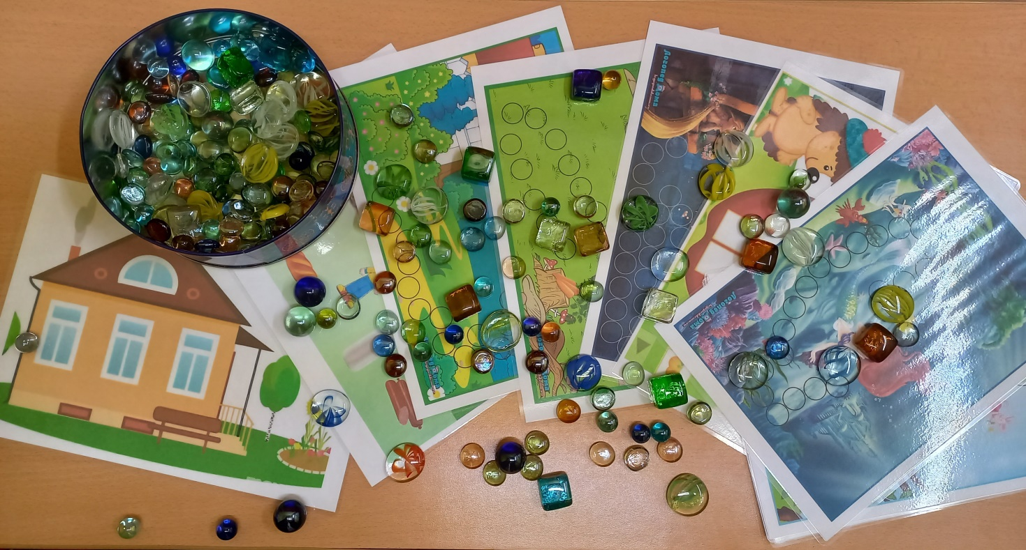
Приложение 1

Игры на этапе знакомства с камешками Марблс
Упражнение «Знакомство»
Цель: привлечь внимание детей к тактильному объекту.
Взрослый обращает внимание на камешки и предлагает перебирать камешки руками, выкладывать их из емкости, двигать в ней руками по очереди и одновременно.
При этом он знакомит детей с текстурой - стеклянные, гладкие;
качеством - хрупкие, прозрачные; цветом - красные, синие, зеленые
Затем, дается время для самостоятельного манипулирования.

Игра «Цветик-семицветик»
Цель: развивать умение различать цвета, находить цвет по образцу и по словесному обозначению; развивать мелкую моторику рук.
Взрослый обращает внимание, что все камешки разных цветов перемешались. Необходимо рассортировать их по цветам. Предъявляется эталон цвета и предлагается отсортировать сначала предъявленный цвет. Дети называют цвет – зеленый, отбирают и складывают в отсек емкости. Усложнение: цвет не предъявляется карточкой, а называется словом.

Релаксационное упражнение «Сенсорная коробочка»

Дети запускаю руки в камешки Марблс и проговаривают стихотворение:

Говорим и отдыхаем,
Камешки перебираем,
Разные - разные:
Голубые, красные,
Желтые, зеленые,
Легкие, тяжелые.
Раз, два, три, четыре, пять,
Будем камешки считать,
Будем камешки считать
И цвета запоминать.
Громко четко говорим,
Говорим и не спешим,
камешки в руках сжимаем,
до пяти с тобой считаем.
Раз, два, три, четыре, пять,
Повторяй за мной опять.

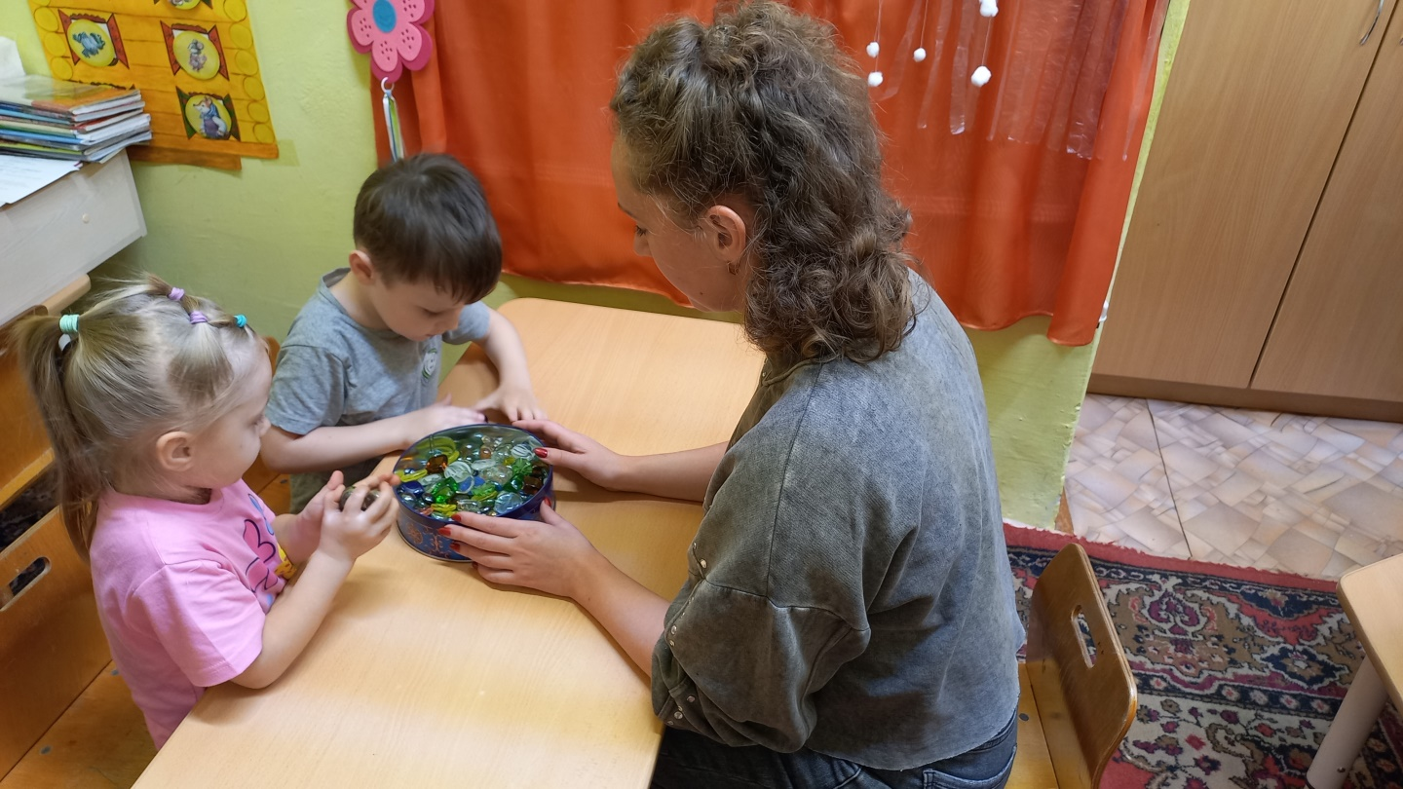

Приложение 2
Игры на этапе автоматизации звуков в слогах, в словах, в чистоговорках

Игра-ходилка
Цель: автоматизация звуков [с], [с'], [ш], [ж], [л], [р], [р'].
Помоги белке добраться до орешка. Для этого ты должен правильно назвать картинки (или повторять
слова за мной). С каждым правильно произнесённым словом ты берёшь камешек и выкладываешь дорожку к орешку. Говори красиво, выделяй звук [Л].

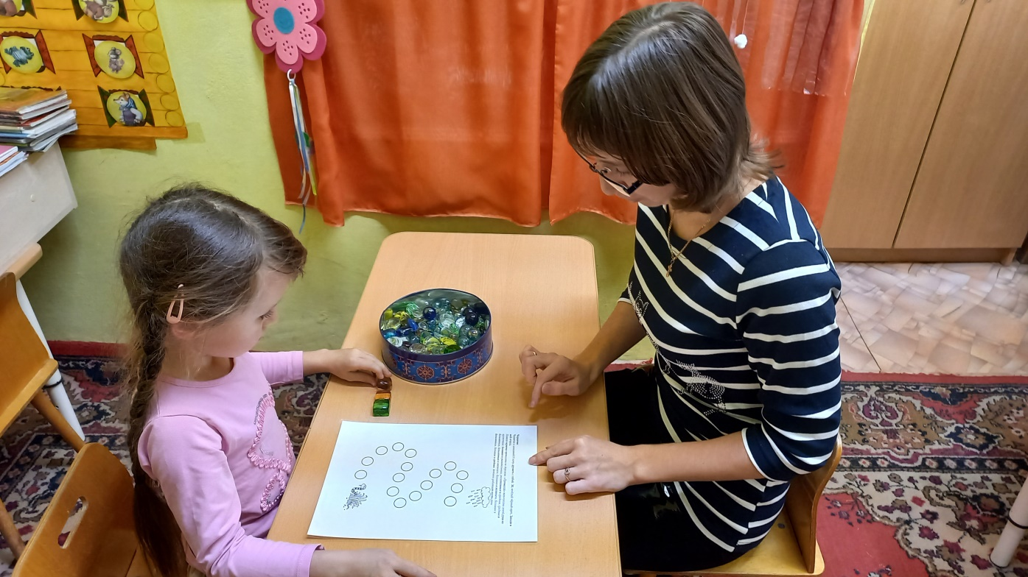

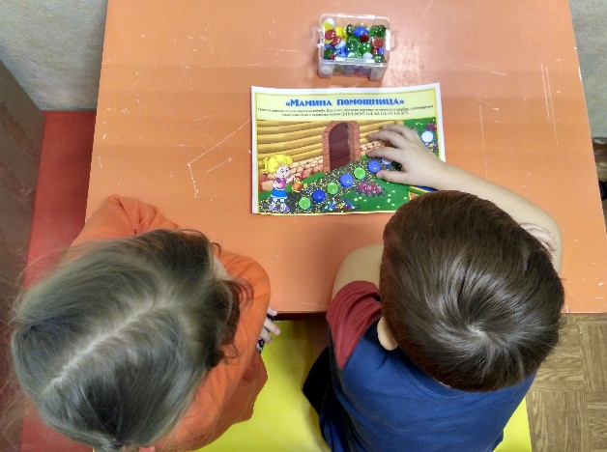
Игра «Мамина помощница»
Цель: автоматизация звуков [с], [с'], [ш], [ж], [л], [р], [р'].
Помоги девочке полить цветы на клумбе. Для этого, проложи дорожку из камешков Марблс, проговаривая слоги или слова со звуком [с] (или [с'], [ш], [ж], [л], [р], [р']).

Игра «Помоги двум друзьям встретиться»
Цель: Дифференциация звуков (С-Ш, Л-Р) в слогах, словах
1. Ира любит слова, в которых есть звук Р, а Владик в которых есть звук Л. Проговори слоги/слова за мной, выкладывая камешки Ире, или Владику и помоги друзьям встретиться.
2. Света любит слова, в которых есть звук С, а Миша в которых есть звук Ш. Проговори слоги/слова за мной, выкладывая камешки Свете, или Мише и помоги друзьям встретиться.

Игра «Лабиринты»
Цель: автоматизация звуков [с], [с'], [ш], [ж], [л], [р], [р'].
Передвигай камешек Марблс по картинкам, четко проговаривая слова.

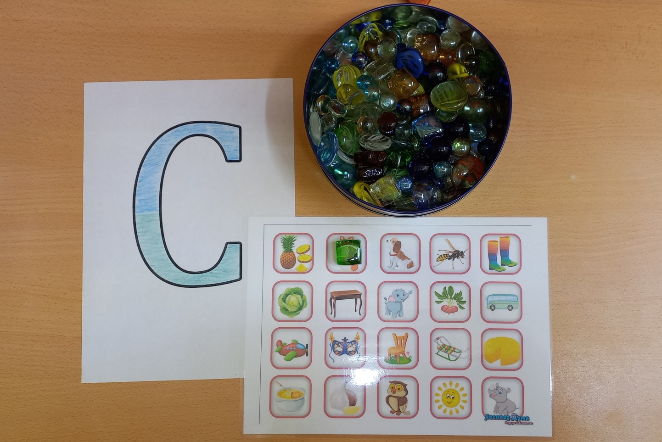

Приложение 3
Игры для развития мелкой моторики

Игра «Угадай-ка или найди клад»
Цель: развивать тактильные ощущения; развивать умения выбирать предметы, отличающиеся от камешков «Марблс» (например: небольшой строительный материал, киндер-игрушки и т.д.).
Взрослый предлагает детям найти игрушки, спрятанные в камешках с открытыми глазами, сначала одной, затем другой рукой.
Усложнение задания: Определить, что именно спрятано в камешках на ощупь.

Игра «Веселые пальчики»
Цель: развивать мелкую моторику рук, закрепить названия цветов.
Логопед просит из емкости достать камешки:
- красные камешки взять большим и указательным пальцем
-желтые камешки взять большим и средним пальцем
- зеленые камешки взять большим и безымянным пальцем
- синие камешки взять большим пальцем и мизинцем

Массаж камешками Марблс.
Упражнения желательно сопровождать проговариванием стихов:
Камешек в руке катаю,
Между пальчиков верчу,
Непременно каждый пальчик
Быть послушным научу.

Релаксационное упражнение «Муфта»:
Приятное релаксационное воздействие шариков Марблс на рецепторы пальцев.
«Мы насыпали шары и пальцы запустили…
Устроив там переполох, чтоб пальцы не грустили!»

Приложение 4
Игры для развития фонетико-фонематической системы языка и навыков языкового анализа
Игра «Звуковая дорожка»
Цель: развитие фонематического слуха и восприятия.
Логопед произносит ряд звуков (слогов, слов), а ребенок, услышав заданный звук, выкладывает дорожку камешками Марблс.

Игра «Мягкий или твердый?»
Цель: развитие фонематического слуха и восприятия.
Ребенок проговаривает слоги, слова за логопедом и селит их в нужный домик, обозначая камешками Марблс (твёрдые - синие, мягкие– зелёные).

Игра «Сигнал»
Цель: развитие фонематического слуха.
Логопед произносит слоги, слова со звуками [Л] и [Ль]. Ребенок, когда услышит звук [Л] - зажимает в руке синий камешек Марблс, а если [Ль] - зеленый.

Игра «Волшебный мешочек»
Цель: упражнять в различении гласных и согласных звуков, в подборе слов на заданные гласные и согласные звуки.
Ребёнок достаёт из мешочка камешек (зелёного, синего или красного цвета) и придумывает слово на соответствующий звук (синий цвет — твёрдый согласный звук, красный-гласный звук, зелёный — мягкий согласный звук).
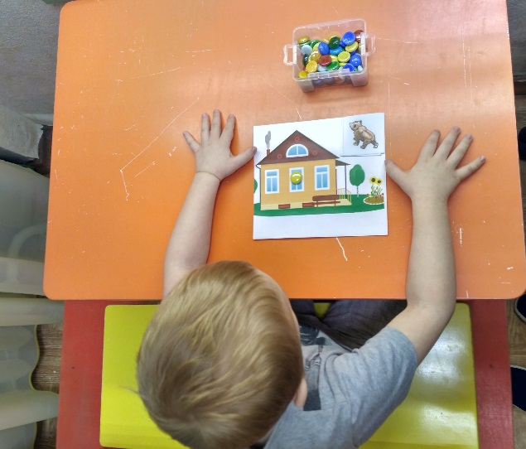
Игра «Зажигаем в окнах свет»
Цель: определять позицию звука в слове.
Ребенок называет картинку, определяет позицию звука в слове и закрывает камешком Марблс соответствующее окошко в доме.

Игра «Сосчитай, не ошибись»
Цель: Закрепление навыков слогового анализа слова.
Ребенок делит слова на слоги с одновременным выкладыванием камешков. Сравнивает слова: где камешков больше? Какое слово самое длинное? Какое слово самое короткое?

Приложение 5

Игры для формирования лексико-грамматического строя речи

Игра «Укрась картинку».
Цель: Расширять и активизировать словарь по лексическим темам «Овощи», «Фрукты», «Игрушки», «» и т.д.
Называй предмет и выкладывай камешки Марблс по цвету.

Игра «Помоги гномику»
Цель: совершенствовать умение образовывать уменьшительно-ласкательные существительные.
Помоги гномику добраться до домика, построив дорожку из камешков, называя при этом слова с уменьшительно-ласкательным суффиксом - ИК. Например: столик, стульчик, домик и т. д.

Игра: «Помири друзей»
Цель: Учить различать и употреблять притяжательные местоимения мой и моя.
Взрослый предлагает детям помирить друзей. Если про предмет можно сказать мой положи камешек в клеточку Мише, а если можно сказать моя, положи камешек в клеточку Маше.
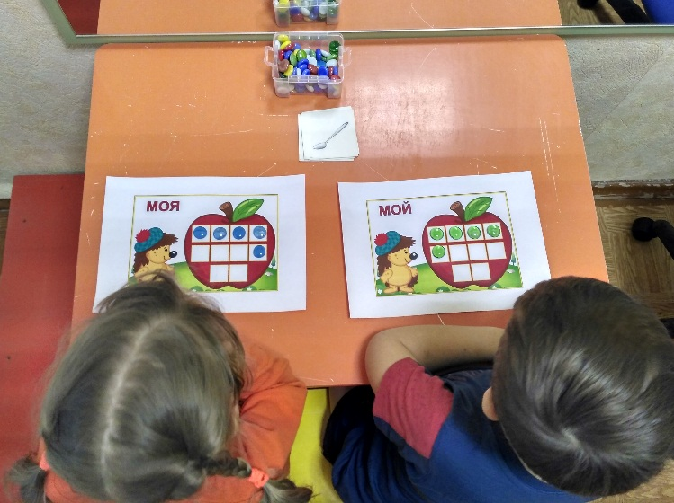
Игра «Жадина»
Цель: Учить различать и употреблять притяжательные местоимения мой и моя.
Этот ежик «жадина», он про все предметы говорит: Мой/моя/моё/мои. Положи камешек в клеточку, когда увидишь нужную картинку.

Чудесный сундучок
Цель: учить согласовывать прилагательные с существительными.
Ребёнок достаёт камешек любого цвета из мешочка и соотносит цвет с предметом, учась при этом правильно согласовывать слово-предмет и слово-признак: зелёный камешек — зелёный огурец, лук, крокодил и т. д. жёлтый камешек — жёлтая репка, жёлтое солнце, и т. д.

Приложение 6

Игры по подготовке к обучению грамоте

Игра «Знакомство с буквой
Цель: закрепить зрительный образ изучаемой буквы.
Ребёнок выкладывает буквы камешками. На следующих занятиях можно выложить букву по памяти, без использования шаблона. После знакомства с буквой уточните у ребёнка, какие ещё он знает слова, начинающиеся на данный звук. Определите место изучаемого звука в предлагаемой картинке.

Игра «Зеркало»
Цель: развитие навыков анализа пространственных соотношений элементов букв, тактильно – двигательной координации.
Детям рассказывается история о буквах — модницах, которые так любили смотреть в зеркало, что, в конце концов, запутались; где они и где их отражения. Детям необходимо найти правильное изображение буквы и выложить ее из камешков Марблс, а неправильное отражение убрать.

Игра «Строители»
Цель: развитие навыков анализа пространственных соотношений элементов букв, тактильно – двигательной координации.
Ребенок восстанавливает сломанные буквы.

Игра «Волшебный сундучок»
Цель: развивать у ребенка тактильную память, способность на ощупь определить букву.
Ребёнок в волшебном сундуке с камешками Марблс на ощупь находит букву
и отгадывает ее, придумывает слово, начинающееся на эту букву.

Приложение 7
Мастер-класс для родителей
«Играем с камешками Марблс – развиваем речь».
Одна из самых популярных детских игр на Западе - это игра в камешки или, как ее еще называют, игра в Марблс. Проводятся мировые чемпионаты по играм в Марблс. Существуют клубы коллекционеров Марблс, оформителей, работающих с Марблс.
Игра в Марблс признана детскими психологами одной из самых полезных для подрастающего поколения: она развивает ловкость рук и пальцев, точную координацию движений, внимание, наблюдательность.
Современные Марблс изготавливаются на фабриках, из силикатного песка, золы и соды, которые расплавляются в печи при очень высокой температуре. С помощью специальных красителей стеклу придают самые разнообразные расцветки. Формы Марблс бывают самыми разнообразными: сферические (шарики), с плоским дном - капли (камешки) и фигурные.
Камешки - интересный, доступный, природный для сенсорного развития, и к тому же многогранный материал для множества маленьких затей. Идей достаточно много, как можно использовать с пользой: играть, творить, изучать математику, развивать речь, мелкую моторику, восприятие и логическое мышление.

Игры с камешками Марблс решают ряд задач:
- Развитие мелкой моторики;
- Развитие тактильной чувствительности (восприятия);
- Развитие навыков ориентировки в пространстве (на плоскости);
- Развитие зрительного внимания, памяти;
- Автоматизация звуков изолированно, в слогах, в словах, в чистоговорках, в предложениях;
- обогащение словарный запас;
- развитие фразовой речь;
- формирование и закрепление правильного образа буквы.
- Развитие связной речи.

Советы по покупке и началу игры с Марблс:
- марблс можно купить в магазинах для дома, творчества, товаров для праздника;
- существуют готовые наборы разноцветных камешков, но можно купить отдельно разных цветов;
- покупайте марблс плоские с одной стороны - круглые шарики не стоят на месте и раскатываются; но их можно использовать как дополнение;
- возьмите также набор марблс, отличных по размеру и форме;
- купленные камешки промойте в тазике с шампунем, высушите в полотенце - игрушка готова;
- поиграйте первые разы вместе, покажите, что с ними можно делать, предложите ребенку придумать свои развлечения;
- заведите красивую емкость для хранения марблс, куда убирайте сокровище после игры;
- в дальнейшем можно расширять свою коллекцию, добавлять другие цвета, формы.

Правила безопастности:
- вы знаете, своего ребенка, но даже если доверяете ему в этом вопросе, объясните несколько раз, что камешки и шарики Марблс не съедобны, не вкусны, и нельзя тянуть их в рот;
- даже если ребенок старше 3 лет, поиграйте вместе хотя бы первые разы, чтобы убедиться, что он все понимает правильно;
- не оставляйте наборы в доступном месте, если у вас есть еще более маленькие дети.

Игры с камешками Марблс:

- Выложи звуковую дорожку повторяя поставленный звук.
- Заполни слоговую дорожку с поставленным звуком.
- Найди букву в сухом бассейне (камешки Марблс), которую ты учишь.
- Выложи букву, которую ты учишься говорить. Выложи слог.
- Заполни дорожку камешками, проговаривая слова на поставленный звук.
- Пройди лабиринт и проговори слова на закрепляемый звук.
Ребенок наклоняя коробку перемещает шарик по лабиринту.
- Выложи рисунок из камешков и проговори чистоговорку, стихотворение на поставленный звук.
- Укрась картинку к тексту. Перескажи текст на поставленный звук.
- 2. Выложи по контуру картинку.
- Звуко-буквенный анализ слов. Цвета камешков Марблс для обозначения звуков выбирать соответствующие: синие камешки - согласные твердые звуки, зеленые камешки - согласные мягкие звуки, красные камешки – гласные звуки. Фишки-камушки выкладывать под буквами.
- С какого звука начинается слово? Гласный он или согласный?
- На каком мест находится звук, обозначить камешком Марблс (в начале, середине, конце?)
- Сколько в слове гласных, сколько согласных?
- Какие еще слова можно придумать с этим звуком?
- Развитие пространственных представлений:
Положите красный камушек в центр листа. Синий — в левый верхний угол, зеленый — в правый верхний угол, синий — в правый нижний; зеленый — в левый нижний.
- «Волшебный мешочек».
1 вариант. Ребёнок достаёт из мешочка камешек (зелёного, синего или красного цвета) и придумывает слово на соответствующий звук (синий цвет — твёрдый согласный звук, красный-гласный звук, зелёный — мягкий согласный звук).
2 вариант. Ребёнок достаёт камешек любого цвета из мешочка и соотносит цвет с предметом, учась при этом правильно согласовывать слово-предмет и слово-признак: зелёный камешек — зелёный огурец, лук, крокодил и т. д. жёлтый камешек — жёлтая репка, жёлтое солнце, и т. д. (слайд 8)
- Упражнение «Найдем предмет» или «Угадай-ка».
- Например: небольшой строительный материал, киндер-игрушки и т.д. Взрослый предлагает найти игрушки, спрятанные в камушках с открытыми глазами, сначала одной, затем другой рукой.

Приятные на ощупь, эстетически красивые камешки «Марблс» вызывают бурю эмоций и взрыв творческой энергии. Обладают они и расслабляющим эффектом. С этим материалом дети играют с большим удовольствием

Приложение 8

Практикум для воспитателей.
Дидактические игры с камешками Марблс.

Ребенок развивается в игре. И поэтому процесс обучения не может проходить без нее. Мыслительные операции, знания о форме, величине, пространственном расположении предметов, тактильная чувствительность, основную информацию о мире ребенок получает и развивает через игру. Работа с ребёнком должна быть игровой, динамичной, эмоционально приятной, неутомимой и разнообразной. А это объективно подталкивает к поискам как традиционных, так и нетрадиционных игровых приёмов, и средств. Одним из таких инновационных средств является организованная деятельность с использованием камешков Марблс.
Камешки - интересный, доступный, природный для сенсорного развития, и к тому же многогранный материал для множества маленьких затей. Идей достаточно много, как можно использовать с пользой: играть, творить, изучать математику, развивать речь, мелкую моторику, восприятие и логическое мышление.
Работа с камешками предоставляет пространство для творчества и исследования, для индивидуальной и подгрупповой работы, для снятия усталости, напряжения, разрешения негативных эмоциональных переживаний. Занятия с камешками лучше проводить в малых группах (от 3 до 5 детей) или индивидуально.
Несмотря на внешнюю простоту и доступность, только в области математического и познавательного развития Марблс способствует решению целого ряда задач: а) развивают сенсорику ; б) способствуют закреплению понятий величины, формы, цвета, количества; в) развивают умения сравнивать, классифицировать, группировать, чередовать по признаку, анализировать; г) развивают навыки порядкового и количественного счета; д) развивают чувство ритма, цвета, композиции; е) способствуют развитию ориентировки в пространстве, на листе бумаги; ж) развивают мелкую моторику рук, точность и продуктивность движений; з) способствуют развитию воображения и творчества; и) главное для нас – способствуют развитию самостоятельности и инициативности ребенка, формируя его как субъекта собственного математического развития.
Все эти задачи возможно решить и иным способом, но Марблс помогают организовать процесс легко, продуктивно, с большим удовольствием и пользой для ребенка.

Игры с камешками Марблс для развития элементарных математических способностей
- Выкладывать последовательности: например, разложить камни по размеру от маленького к большому; или предложить составить более сложные ряды: выложить два одинаковых по цвету маленьких камешка и один большой камешек. Ребенок и сам может придумать свой «узор» и продолжит ряд.
- Выкладывать геометрические фигуры, цифры: вы можете нарисовать на листке контур фигуры, а ребенок будет повторять контур камешками. Дети постарше могут отгадывать фигуру по точкам: например, выложив три камешка, ребенок должен догадаться, что это треугольник. Из камней можно выкладывать геометрические фигуры, предметы и ряды от большого к меньшему и наоборот. Из камешков дети с удовольствием выкладывают дорожки разной длины, а из плоских камешков - башенки разной высоты.
- Разложите камешки по кучкам, от одного камешка в первой кучке, до 10 в последней кучке.
- Если ребенок владеет счетом и знает цифры от 1 до 10 - предложите такую игру. Напишите цифры от 1 до 10., разложите цифры, пусть малыш напротив каждой цифры положит соответствующее количество камешков.

Д/и № 1. Золушка.
А). Разбери по цвету.
Задачи: развивать умения различать цвета, формы, находить цвет по образцу и по словесному обозначению. Усваивать названия цвета. Развивать мелкую моторику рук.
Оборудование: камешки "Марблс", карточки с эталонами цвета, емкости для раскладывания (количество зависит от количества используемых цветов).
Задание: Педагог обращает внимание, что все камушки разных цветов перемешались. Необходимо рассортировать их по цветам.
Предъявляется эталон цвета и предлагается отсортировать сначала предъявленный цвет. Дети называют цвет - зеленый и отбирают, и складывают в свои баночки только зеленые камушки. При повторении упражнения количество предъявляемых цветов увеличивается.
Усложнение: Цвет не предъявляется карточкой, а называется словом.
Б). Разбери по форме.
Так же, как и предыдущая, только камешки разной формы – овальные, круглые.
В). Разбери по размеру. Так же, как и предыдущие, только камешки разных размеров – большие и маленькие.

Д/и №2 "Змейка"
Задачи: учить складывать камушки, прикладывая один к другому; развивать умения различать длинную и короткую змейку, развивать мелкую моторику рук.
Оборудование: стеклянные камешки "Марблс".
Задание: Педагог предлагает выложить длинную змейку и короткую, так, чтобы все камушки лежали друг за другом без промежутка. Можно использовать разные цвета.
Усложнение: Педагог предлагает выложить змейку, используя один цвет, два цвета чередуя их, используя количественный показатель (Возьми 5 камушков одного цвета и 4 камушка другого цвета).

Д/и №3"Графический диктант"
Задачи: учить ориентироваться на плоскости. Развивать мелкую моторику рук.
Оборудование: плоскость (лист бумаги) разлинованная на квадраты (3*3; 4*4), камешки "Марблс".
Задание: Педагог дает устные задания типа:
Положите красный камушек в центр листа. Синий - в левый верхний угол, зеленый - в правый верхний угол, синий - в правый нижний; зеленый - в левый нижний. Проверку задания можно выполнить через предъявление эталона к заданию и через устный контроль педагогом.
Педагог предлагает эталон разложенных камушков на плоскости, ребенку необходимо повторить рисунок.

Д/и №5 «Хватит ли"
Задачи: учить детей видеть равенство и неравенство групп предметов разного размера, подвести к понятию, что число не зависит от размера.
Оборудование: игрушки животных, камешки в виде яблок, листьев, цветов.
Содержание. педагог предлагает угостить зверей. Предварительно выясняет: «Хватит ли ежикам яблок? Как узнать? Как проверить? Дети считают игрушки, сравнивают их число, затем угощают зверят, прикладывая камешки-яблочки к игрушкам. Выявив равенство и неравенство числа игрушек в группе, они добавляют недостающий предмет или убирают лишний.

Д/и №6 «Собери фигуру»
Задачи: учить вести счет предметов, образующих какую-либо фигуру.
Оборудование: камешки разного цвета.
Содержание. Воспитатель предлагает детям подвинуть к себе тарелочку с камешками и спрашивает: «Какого цвета камешки? По сколько камешек каждого цвета? Предлагает разложить камешки каждого цвета так, чтобы получились разные фигуры. После выполнения задания дети еще раз пересчитывают камешки. Выясняют, сколько камешек пошло на каждую фигуру. Педагог обращает внимание на то, что камешки расположены по-разному, но их поровну - по 8 «Как доказать, что камешков поровну? Дети раскладывают камешки рядами один под другим.

Д/и №7 "Выложи по контуру"
Задачи: развивать умения различать цвета, называть их. Развивать зрительное внимание, память, мелкую моторику рук.
Оборудование: стеклянные камешки, шаблоны с картинками.
Задание: Педагог предлагает разложить камушки накладывая их на образец -карточку, на которой нанесен рисунок.
Усложнение:
Выкладывание камушков, ориентируясь на образец на свободном пространстве.
Запомнить узор на карточке и выложить по памяти.

Д/и №8 "Угадай-ка"
Задачи: Развивать тактильные ощущения; развивать умения выбирать предметы, отличающиеся от камешков "Марблс" (Например: небольшой строительный материал, геометрические фигуры и т.д.)
Оборудование: емкость глубокая, камешки "Марблс", мелкий строительный конструктор.
Задание: педагог предлагает найти другие предметы, спрятанные в камушках с открытыми глазами, сначала одной, затем другой рукой. Усложнение: поиск предметов закрытыми глазами, определить что это.

Д/и №9 «Числовые домики»
Задачи: Закреплять состав числа в пределах 10; учить раскладывать число на два меньших и составлять из двух меньших большее. Учить детей составлять и решать арифметические задачи на сложение и вычитание.
Оборудование: Домики с цифрами на крыше от 6 до 10 и камешки - окошки с цифрами от 0 до 10.
Задание: Например, нужно выбрать домик с цифрой 7 на крыше. Заполнить пустые окошки. Объяснить, почему именно эти числа нужно положить в окошки, а не какие- то другие? Затем выбрать домики с другой цифрой выполнить те же действия. И т. д.

Приложение 9
Критерии оценки уровня функции:
п/п | Параметры | Уровни развития функции | Характеристика
I. | Звукопроизношение | Низкий | Нарушено несколько групп звуков
 |  | Ниже среднего | Недостаточность произношения одной группы звуков, изолированное произношение всех групп, но при речевой нагрузке - общая смазанность речи
 |  | Средний | Звуки в речи присутствуют, но наблюдаются нарушения дифференциации звуков
 |  | Достаточный | Звукопроизношение в норме
II. | Фонематические процессы | Низкий | Не слышит данный звук в любой позиции
 |  | Ниже среднего | Не дифференцирует оппозиционные звуки какой-либо группы
 |  | Средний | С заданием справляется, но допускает несколько ошибок
 |  | Достаточный | Фонематические процессы в норме
III. | Словарный запас | Низкий | Активный словарь ограничен бытовым уровнем
 |  | Ниже среднего | Владеет простыми обобщающими понятиями, в речи в основном использует существительные и глаголы
 |  | Средний | Использует все части речи; использует простые предлоги, в употреблении сложных допускает ошибки; пользуется антонимами; при подборе синонимов испытывает затруднения
 |  | Достаточный | Активный словарь близок к возрастной норме
IV. | Грамматический строй речи | Низкий | Речь резко аграмматична
 |  | Ниже среднего | Допускает большое количество ошибок при словоизменении и словообразовании
 |  | Средний | Допускает незначительное количество ошибок при словообразовании и словоизменении
 |  | Достаточный | Грамматический строй близок к возрастной норме
V. | Связная речь | Низкий | Фразовая речь резко аграмматична
 |  | Ниже среднего | Испытывает значительные затруднения при составлении рассказа-описания, пользуется вопросно-ответной формой
 |  | Средний | При составлении рассказа использует не более 2-3 предложений; не пользуется планом при составлении рассказа; при описании использует не более двух признаков
 |  | Достаточный | Умеет построить рассказ, пользуясь простыми распространенными предложениями и предложениями сложной синтаксической конструкции
VI. | Пространственная ориентировка | Низкий | Не ориентируется на плоскости и в пространстве
 |  | Ниже среднего | Владеет понятиями верх-низ, испытывает значительные затруднения в понятиях право-лево
 |  | Средний | Ориентируется в пространстве, но при перенесении действий на плоскость испытывает затруднения
 |  | Достаточный | Пространственная ориентировка соответствует возрасту
VII. | Артикуляционная моторика | Низкий | Объем артикуляционных движений ограничен (мимика бедна), наличие дефектов в строении артикуляционного аппарата
 |  | Ниже среднего | Неполный объем артикуляционных движений; неточное выполнение статических артикуляционных упражнений
 |  | Средний | Статические артикуляционные упражнения выполняет в полном объеме; при выполнении динамических упражнений испытывает затруднения
 |  | Достаточный | Строение и подвижность органов артикуляции без особенностей
VIII. | Мелкая моторика | Низкий | Мелкая моторика ограничена (с трудом выполняет статические пробы, наличие гиперкинезов, тремора)
 |  | Ниже среднего | Испытывает затруднения при выполнении динамических проб
 |  | Средний | Точно выполняет статические и динамические пробы, но испытывает затруднения в выполнении ассиметричных движений обеими руками.
 |  | Достаточный | Мелкая моторика в норме

Мониторинг логопедической работы
Критерии оценки параметров обследования
1. Звукопроизношение
1 балл - нарушение нескольких групп звуков.
2 балла - недостаточное произношение одной группы звуков, изолированное произношение всех групп, но при речевой нагрузке - общая смазанная речь
3 балла - звуки в речи присутствуют, но наблюдается нарушения дифференциации звуков.
4 балла - звукопроизношение в норме.
2. Фонематические процессы
1 балл - не слышит данный звук в любой позиции
2 балла - не дифференцирует оппозиционные звуки какой - либо группы.
3 балла - с заданием справляется, но допускает ошибки.
4 балла - фонематические процессы развиты достаточно.
3. Слоговая структура слов
1 балл - слоговая структура слов не сформирована.
2 балла - допускает большое количество ошибок при произношении слов различной структурной сложности
3 балла - слоговая структура слов в стадии формирования.
4 балла - правильное и точное воспроизведение слов различного слогового состава.
4. Словарный запас
1 балл - активный словарь ограничен обиходно-бытовой тематикой.
2 балла - владеет простыми обобщающими понятиями, в речи в основном использует существительные и глаголы.
3 балла - использует все части речи, но не всегда точно использует простые предлоги, испытывает трудности при подборе синонимов.
4 балла - активный словарь близок к возрастной норме.
5. Грамматический строй речи
1 балл - речь резко аграмматичная.
2 балла - допускает большое количество ошибок при словоизменении и словообразовании.
3 балла - допускает небольшое количество ошибок при словообразовании и словоизменении.
4 балла - грамматический строй близок к возрастной норме.
6. Связная речь
1 балл - фразовая речь резко аграмматична.
2 балла- испытывает значительные затруднения при составлении рассказа описания, пользуется вопросно - ответной формой.
3 балла - при составлении рассказа использует не более двух - трех предложений.
4 балла - умеет построить рассказ, пользуется распространенными предложениями простой и сложной конструкции.
7. Артикуляционная моторика
1 балл - объем артикуляционных движений ограничен.
2 балла - неполный объем артикуляционных движений, неточное выполнение статических упражнений.
3 балла - статические артикуляционные упражнения выполняет в полном объеме, при выполнении динамических испытывает затруднения.
4 балла - строение и подвижность органов артикуляции без особенностей.
8. Мелкая моторика
1 балл - мелкая моторика ограничена
2 балл - испытывает затруднения при выполнении динамических проб.
3 балла - точно выполняет статистические и динамические пробы, но испытывает затруднения при выполнении асимметричных движений обеими руками.
4 балла - развитие мелкой моторики близко к возрастной норме.

Приложение 10

